บทที่ 7
การแสดงผลการทำงานของระบบ

กล่าวถึงการทดสอบระบบ เป็นการแสดงผลการทำงาน โดยแบ่งออกเป็น 2 ส่วนก็คือส่วนที่เป็นแอพพลิเคชั่น ให้สำหรับเจ้าหน้าที่ทะเบียน และส่วนที่เป็นเว็บแอพพลิเคชั่นสำหรับนักศึกษา ซึ่งมีรายละเอียดดังนี้

7.1 ส่วนของแอพพลิเคชั่นสำหรับเจ้าหน้าที่
สำหรับการทดสอบแสดงผลการทำงานนี้นั้น จะแสดงเพียงฟังก์ชันการทำงานหลักๆ ของโปรแกรมโดยมีรายละเอียดการทำงานดังนี้
1. ก่อนที่มีการเข้าใช้งานระบบต้องทำการล็อกอินเข้าสู่ระบบก่อน ดังรูป โดย ชื่อผู้ใช้ และ รหัสผ่านได้จากตาราง Registrar ในฐานข้อมูลของ DB2

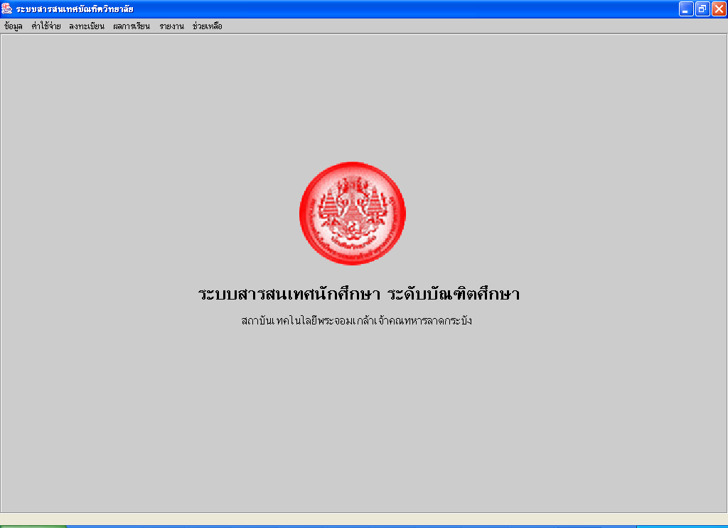

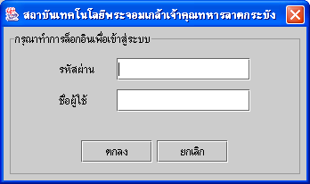

รูปที่ 7-1 แสดงหน้าจอการล๊อกอินเพื่อเข้าสู่ระบบ

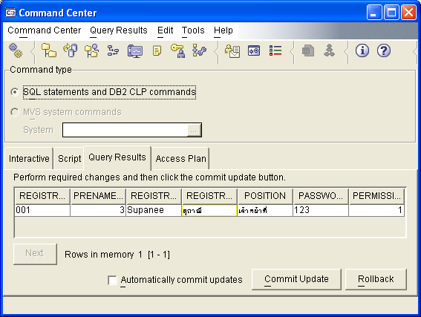

รูปที่ 7-2 รูปแสดงข้อมูลที่อยู่ในฐานข้อมูล

2. ฟังก์ชันการทำงานต่างๆ ของระบบสามารถเลือกเข้าไปทำงานกับระบบได้ที่เมนูบาร์ ซึ่งเราได้ออกแบบให้เป็นเมนูบาร์เพื่อความสะดวกแก่เจ้าหน้าที่ในการใช้งาน โดยแบ่งเป็นการทำงานดังนี้คือ
- เมนูข้อมูลทั่วไป โดยแบ่งเป็นเมนูย่อยคือ ข้อมูลทั่วไป, โครงสร้างหลักสูตร, นักศึกษา, ทุนการศึกษา, อาจารย์, เจ้าหน้าที่ และอื่นๆ
- เมนูค่าใช้จ่าย เป็นฟังก์ชั่นการทำงานเกี่ยวกับข้อมูลค่าใช้จ่าย แบ่งเป็นเมนูย่อยคือ ค่าธรรมเนียมการศึกษาและเงินสนับสนุนหรือเงินอุดหนุนการศึกษา
- เมนูลงทะเบียน แบ่งเป็นเมนูย่อยคือ กำหนดเวลา, ลงทะเบียน, เพิ่มรายวิชา, เปลี่ยนรายวิชาและถอนรายวิชา
- เมนูผลการเรียน โดยมีฟังก์ชั่นการทำงานการกรอกเกรดนักศึกษาตามรหัสนักศึกษาและรายวิชา และมีการทำงานในการพิมพ์ใบทรานสคริปต์
- เมนูรายงาน เป็นการแสดงผลรายงานต่างๆ
- เมนูช่วยเหลือ แสดงรายละเอียดเกี่ยวกับโปรแกรม
การทดสอบการทำงานจะแสดงเพียงฟังก์ชันการทำงานหลักๆ ของโปรแกรมโดยมีรายละเอียดการทำงานดังนี้
7.1.1 ฟังก์ชั่นการทำงานการจัดการเกี่ยวกับข้อมูลทั่วไป
เป็นการทำงานเกี่ยวกับข้อมูลรายละเอียดคณะ, ภาควิชา, สาขาและแขนง โดยสามารถที่จะเพิ่ม,ลบและแก้ไขข้อมูลได้ ดังรูป ซึ่งทางผู้พัฒนาได้ทำเป็นทรีโมเดลเพื่อความสะดวกและเข้าใจได้ง่ายยิ่งขึ้นในการจัดการข้อมูล เมื่อต้องการทำการเพิ่มข้อมูลใดๆ ต้องให้สถานะแอคทีฟที่ระดับสูงกว่าที่ต้องการเพิ่ม เช่น ถ้าต้องการเพิ่มข้อมูลคณะ ต้องให้สถานะของข้อมูลทั่วไปที่ต้องการเพิ่มคณะนั้นแอคทีฟ จากนั้นกดปุ่มเพื่อทำการเพิ่มข้อมูลได้ตามต้องการ เป็นต้น และข้อมูลที่เพิ่มเข้าไปนั้นก็ถูกเพิ่มเข้าไปในทรีโมเดลตามระดับ
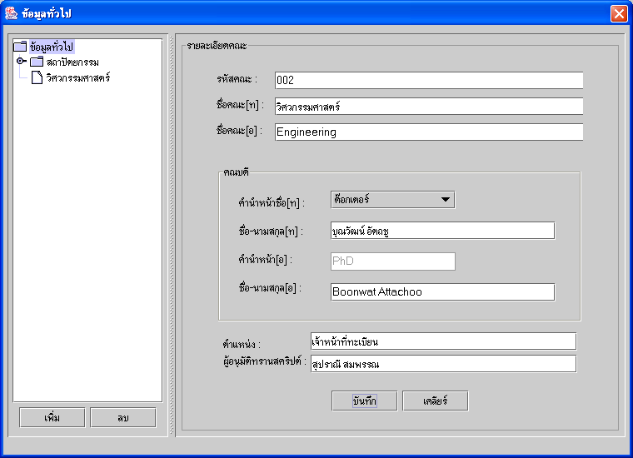

รูปที่ 7-3 การจัดการเกี่ยวกับข้อมูลทั่วไป

เมื่อทำงานเกี่ยวกับฟังก์ชั่นการทำงานของส่วนข้อมูลทั่วไปนี้ จะมีผลต่อฐานข้อมูลในระบบคือ ตาราง FACULTY, DEPARTMENT, MAJOR และ MINOR ดังรูปที่ 7-4 จะเห็นข้อมูลที่เพิ่มเข้าไปในฐานข้อมูลคือคณะวิศวกรรมศาสตร์ เมื่อลองเทียบกับข้อมูลในตาราง FACULTY ใน Command Center ของ DB2
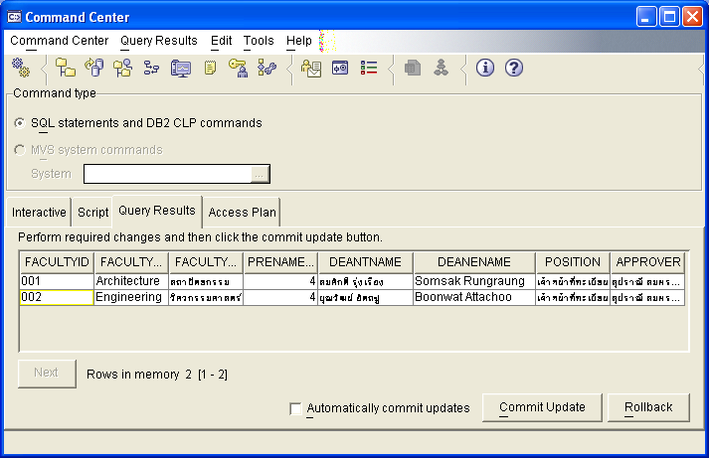

ข้อมูลคณะวิศวกรรมศาสตร์ถูกเพิ่มเข้าไปในตาราง FACULTY

รูปที่ 7-4 แสดงข้อมูลในตาราง FACULTY
7.1.2 ฟังก์ชั่นการทำงานโครงสร้างหลักสูตร
เป็นการทำงานเกี่ยวกับการจัดการหลักสูตรและรายวิชารวมถึงเซคชั่นด้วย การทำงานคือก่อนที่จะทำการจัดการข้อมูลต่างๆ ต้องทำการเลือกคณะ, ภาควิชา และสาขา ที่ต้องการจัดการ เมื่อทำการเลือกแล้วจะสามารถเข้าไปทำงานจัดการหลักสูตรและรายวิชาได้ดังรูปที่ 7-5
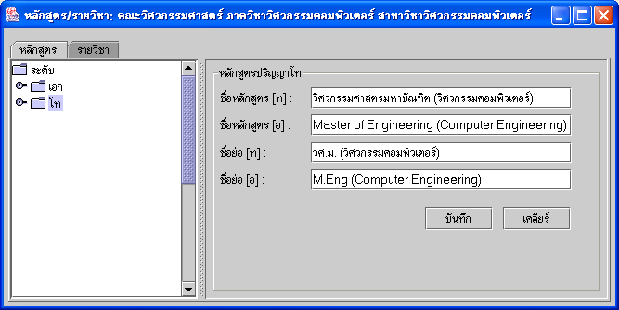

รูปที่ 7-5 การจัดการเกี่ยวกับโครงสร้างหลักสูตร
เมื่อทำงานเกี่ยวกับฟังก์ชั่นการทำงานของโครงสร้างหลักสูตรนี้ จะมีผลต่อฐานข้อมูลในระบบคือ ตาราง MAJOR ดังรูปที่ 7-5 จะเห็นข้อมูลหลักสูตรที่เพิ่มเข้าไปในฐานข้อมูลจะเป็นข้อมูลหลักสูตรสำหรับสาขาวิศวกรรมคอมพิวเตอร์ เมื่อลองเทียบกับข้อมูลในตาราง MAJOR ใน Command Center ของ DB2

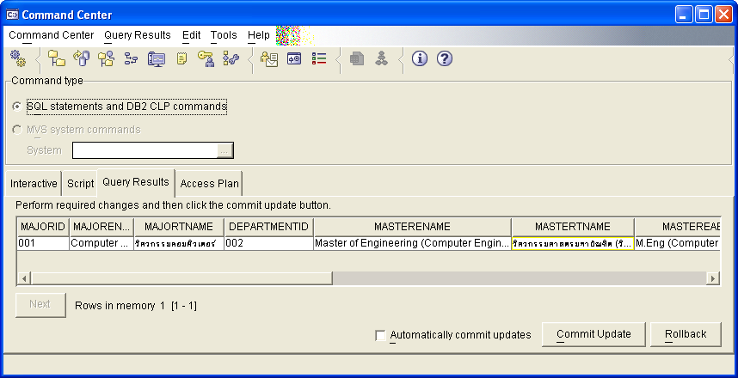

ข้อมูลหลักสูตรสาขาวิศวกรรมคอมพิวเตอร์ถูกเพิ่มเข้าไปในตาราง MAJOR

รูปที่ 7-6 แสดงข้อมูลในตาราง MAJOR

7.1.3 ฟังก์ชั่นการทำงานการกำหนดเวลา
เป็นการทำงานเกี่ยวกับการจัดการการกำหนดเวลา การทำงานคือก่อนที่จะทำการจัดการข้อมูลต่างๆ ต้องทำการเลือกภาคการศึกษาและปีการศึกษาที่ต้องการกำหนดเวลาดังรูปที่ 7-7 เมื่อทำการเลือกแล้วจะสามารถเข้าไปทำงานการกำหนดเวลาได้ดังรูปที่ 7-8
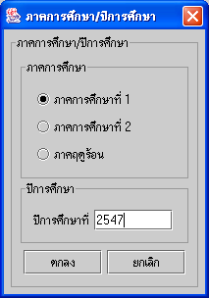
รูปที่ 7-7 การเลือกภาคการศึกษาและปีการศึกษาก่อนทำการกำหนดเวลา
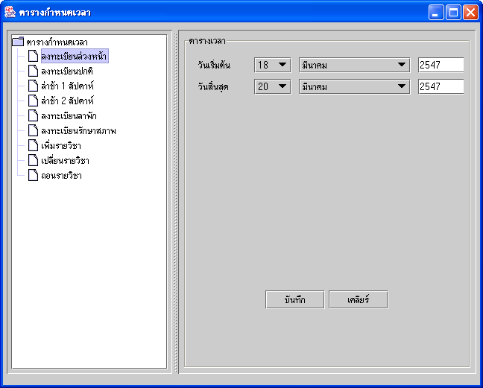

รูปที่ 7-8 การกำหนดเวลาสำหรับการลงทะเบียนต่าง ๆ

เมื่อทำงานเกี่ยวกับฟังก์ชั่นการทำงานของการกำหนดเวลานี้ จะมีผลต่อฐานข้อมูลในระบบคือ ตาราง APPOINTMENT ดังรูปที่ 7-9 จะเห็นข้อมูลหลักสูตรที่เพิ่มเข้าไปในฐานข้อมูลคือรายละเอียดของวันเวลาเริ่มต้นและสิ้นสุดการลงทะเบียนล่วงหน้า เมื่อลองเทียบกับข้อมูลในตาราง APPOINTMENT ใน Command Center ของ DB2
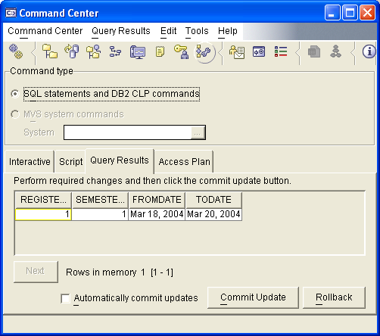

ข้อมูลวันเวลาเริ่มต้นและสิ้นสุดการลงทะเบียนล่วงหน้า

รูปที่ 7-9 แสดงข้อมูลในตาราง APPOINTMENT

7.1.4 ฟังก์ชั่นการทำงานการลงทะเบียนปกติ
เป็นฟังก์ชันการลงทะเบียนลาพัก การทำงานคือก่อนที่จะทำการจัดการข้อมูลต่างๆ ต้องทำการเลือกว่าเป็นการลงทะเบียนปกติ เมื่อทำการเลือกแล้วก็สามารถทำการลงทะเบียนได้เลยโดยการป้อนรหัสวิชาที่ตามที่ต้องการได้ดังรูปที่ 7-10
เมื่อทำงานเกี่ยวกับฟังก์ชั่นการการลงทะเบียนปกตินี้ จะมีผลต่อฐานข้อมูลในระบบคือ ตาราง REGISTRATION จะเห็นข้อมูลการลงทะเบียนปกติที่เพิ่มเข้าไปในฐานข้อมูลคือรายละเอียดการลงทะเบียนของนักศึกษาคนนั้นๆ

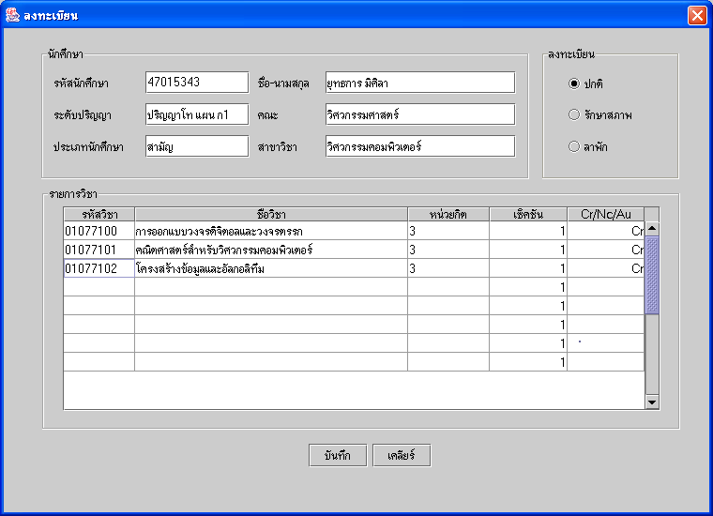

รูปที่ 7-10 การการลงทะเบียนปกติ

จะเห็นว่าการทดสอบระบบในส่วนแอพพลิเคชั่นสำหรับเจ้าหน้าที่ เป็นไปได้อย่างถูกต้องตามกระบวนการที่ได้ออกแบบไว้ สำหรับฟังก์ชั่นการทำงานในส่วนอื่นๆก็สามารถทดสอบได้ในกรณีเดียวกัน

7.2 ส่วนของเว็บแอพพลิเคชั่นสำหรับนักศึกษา
การทดสอบในส่วนของเว็บแอพพลิเคชั่นนั้น เพื่อให้เข้าใจในการทำงานของระบบ ในที่นี้จะยกตัวอย่างการลงทะเบียนล่วงหน้าของนักศึกษา
1. การลงทะเบียนล่วงหน้านั้น เป็นหนึ่งในเมนูที่มีการเปลี่ยนแปลงตามเวลาปัจจุบัน กล่าวคือ หากวันที่นักศึกษามีการล็อกอินเข้ามาอยู่ในช่วงของการลงทะเบียนล่วงหน้า เมนูการลงทะเบียนล่วงหน้าก็จะสามารถทำงานได้(Active) ซึ่งจะสามารถตรวจสอบช่วงเวลาได้จาก แถบแสดงเวลา
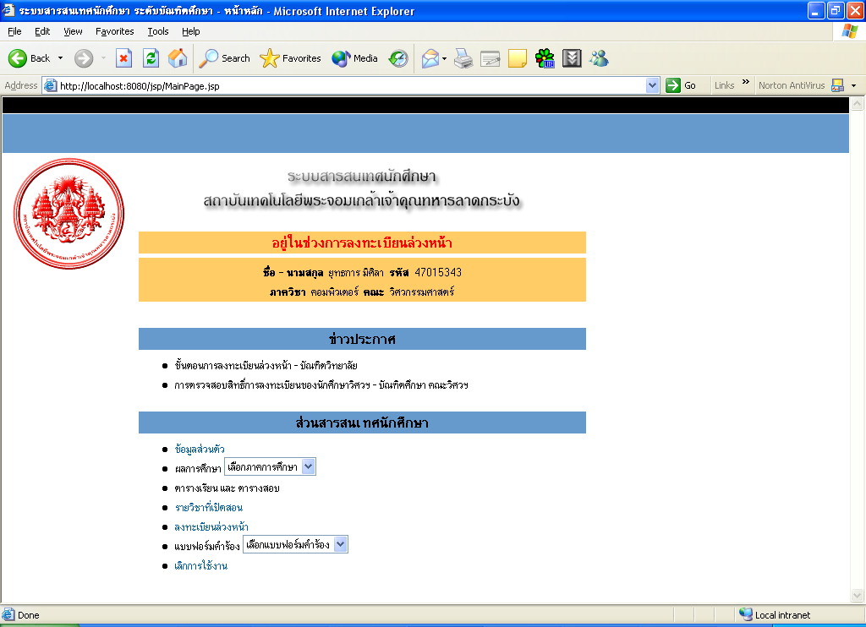

เป็นช่วงการลงทะเบียนล่วงหน้า เมนูจะเปลี่ยนแปลงตามเป็นการลงทะเบียนล่วงหน้า

รูปที่ 7-11 การแสดงช่วงเวลาซึ่งเมนูจะเปลี่ยนแปลงตาม
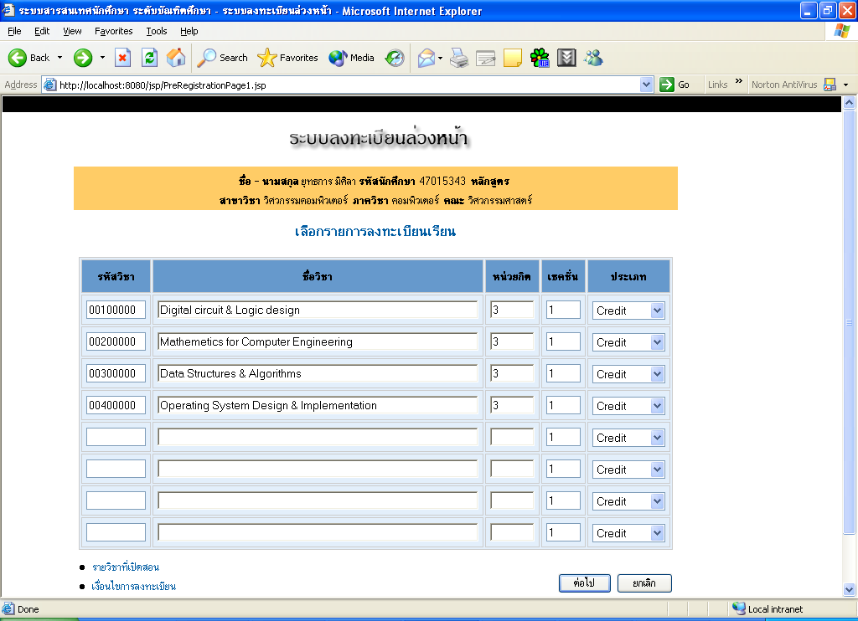

รูปที่ 7-12 แสดงให้เลือกลงทะเบียนตามรายวิชาที่เปิดสอนตามหลักสูตร

2. นักศึกษาจะทำการเลือกลงทะเบียนรายวิชาโดยป้อนรหัสวิชา ตามรายวิชาที่เปิดสอนตามหลักสูตรโดยนักศึกษาสามารถตรวจสอบรายชื่อวิชาที่เปิดสอนได้จากเมนู รายชื่อวิชาที่เปิดสอน ดังรูป

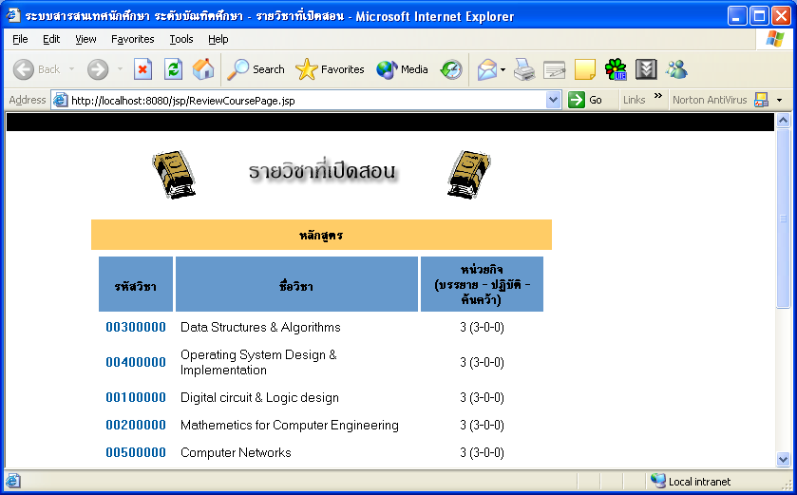

รูปที่ 7-13 แสดงรายวิชาที่เปิดสอนตามหลักสูตร

โดยนักศึกษาสามารถเข้าไปดูรายละเอียดของแต่ละรายวิชา คำอธิบายรายวิชา และดูว่าวิชาดังกล่าวมีวิชาบังคับก่อนหรือไม่ หรือดูสถานะของรายวิชาว่าเปิด หรือปิด สามารถดูจำนวนนักศึกษาที่ลงทะเบียนไปแล้ว และจำนวนนักศึกษาที่รับสูงสุดได้ ในกรณีที่รายวิชามีการจำกัดจำนวนผู้ที่ลงทะเบียนรายวิชาดังกล่าวไว้

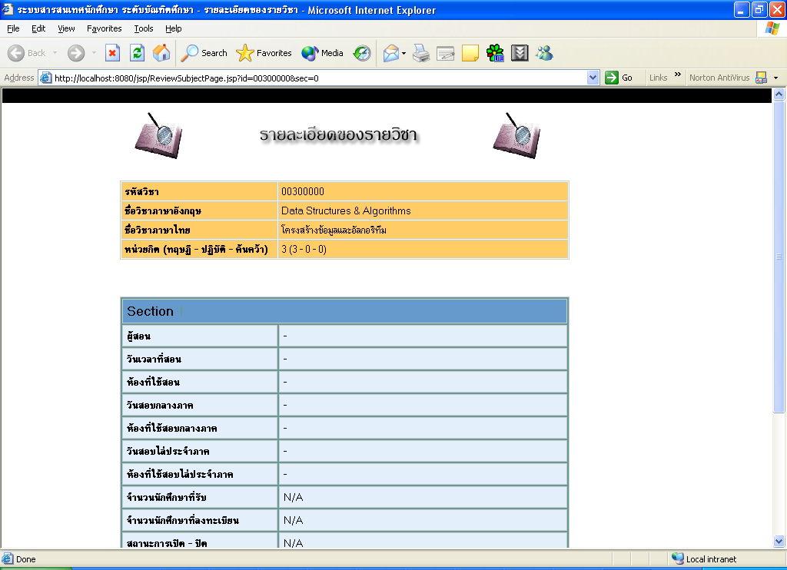

รูปที่ 7-14 แสดงรายละเอียดรายวิชาที่เปิดสอนตามหลักสูตร

3. ระบบจะทำการตรวจสอบเงื่อนไขการลงทะเบียนต่างๆ เช่น วิชาที่จะลงทะเบียนมีวิชาบังคับก่อนหรือไม่ เคยลงทะเบียนเรียนวิชาดังกล่าวมาแล้วหรือยัง และจำนวนหน่วยกิตรวมที่สามารถลงทะเบียนได้
รวมถึงรายวิชาที่มีการจำกัดจำนวนผู้ที่ลงทะเบียน ถ้าไม่ผ่านการตรวจสอบก็ไม่สามารถลงทะเบียนวิชาดังกล่าวได้ ระบบก็จะทำการแสดงรายวิชาที่ลงทะเบียนอีกครั้ง พร้อมทั้งแสดงรายละเอียดค่าใช้จ่ายทั้งหมดให้นักศึกษาทราบ
4. ขั้นตอนสุดท้าย ระบบจะทำการเก็บข้อมูลการลงทะเบียนนี้ไว้เพื่อนำไปทดสอบกับการลงทะเบียนจริง และแสดงข้อความเพื่อบอกช่วงเวลาที่นักศึกษาต้องมาลงทะเบียนจริงอีกครั้ง

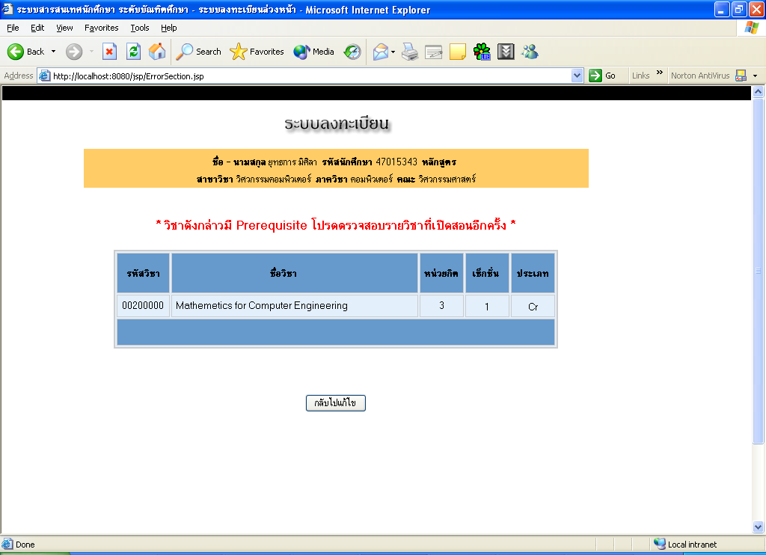

รูปที่ 7-15 แสดงระบบตรวจสอบวิชาที่ต้องเรียนวิชาบังคับก่อน

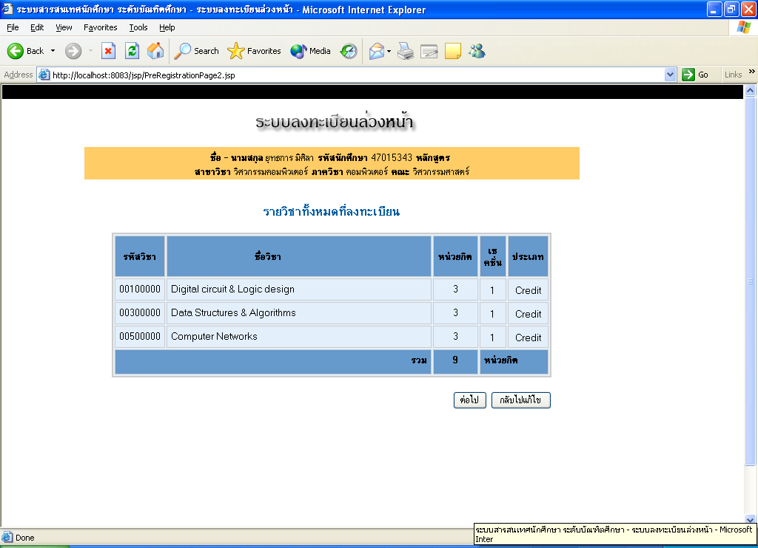

รูปที่ 7-16 แสดงรายวิชาที่ลงทะเบียน

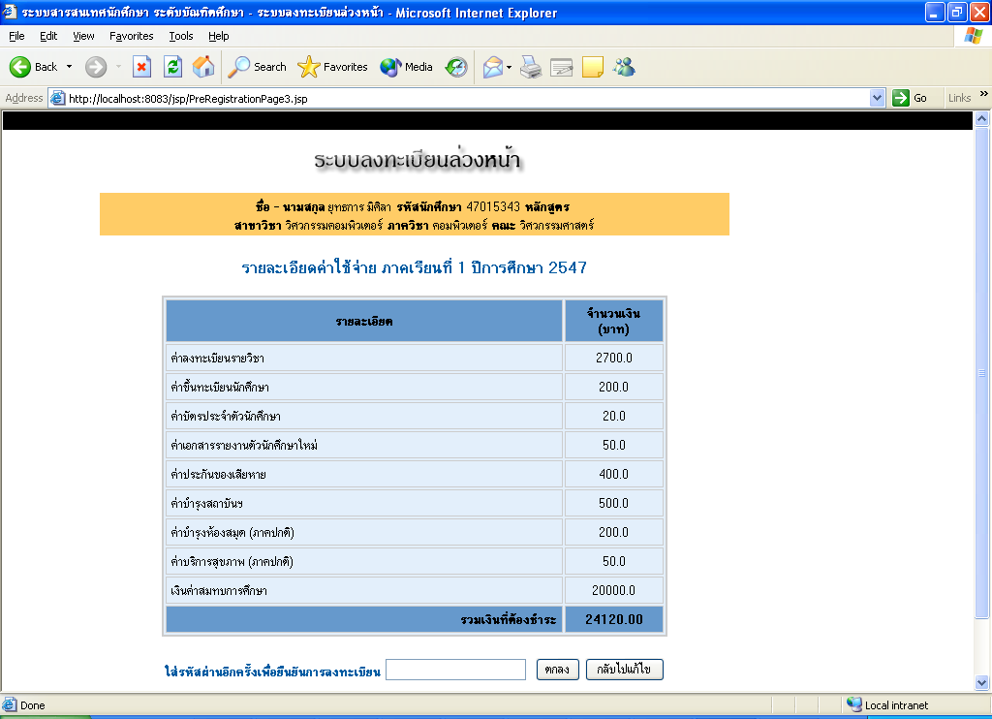

รูปที่ 7-17 แสดงค่าใช้จ่ายตามหลักสูตร

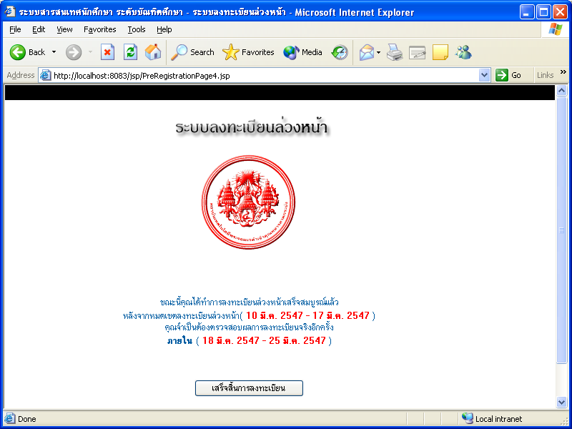

รูปที่ 7-18 แสดงข้อความการลงทะเบียนสมบูรณ์

จะเห็นว่าการทดสอบระบบในส่วนเว็บแอพพลิเคชั่นสำหรับนักศึกษา เป็นไปได้อย่างถูกต้องตามกระบวนการที่ได้ออกแบบไว้ สำหรับฟังก์ชั่นการทำงานในส่วนอื่นๆก็สามารถทดสอบได้ในกรณีเดียวกัน

